Lines of Code Metrics – GanttProject

Lines of Code Metrics calcula o número de linhas de código presentes num projeto, classes e ficheiros.

Existem algumas sugestões relativamente á utilização desta métrica:

* O tamanho das funções deve estar entre as 4 e 40 linhas de programação. Uma função tem por definição 4 linhas (1 linha cabeçalho, 1 linha de código, e 2 linhas para o par de chavetas). Se uma função contém mais de 40 linhas provavelmente implementa mais do que 1 função.
* O tamanho de um ficheiro deve estar entre os limites de 4 e 400 linhas de programação. Um ficheiro deve ter no mínimo 1 função daí o valor mínimo de um ficheiro ser de 4 linhas pois este é também o valor mínimo de tamanho para uma função. Obviamente quanto maior forem os ficheiros, mais complicado será os compreender.
* CLOC (comment lines of code) devem ocupar entre 30% e 75% de um ficheiro caso contrário pode-se presumir que o ficheiro forneça pouca informação sobre o mesmo ou inversamente tenha um excesso de comentários explicando em demasia as funções implementadas.

Lines of Code Metrics baseia-se em 3 fatores.

* **LOC** (Lines of code) - linhas de código

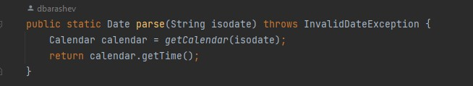

* **CLOC** (Comment lines of code) - linhas de comentários presentes no projeto geralmente presentes entre //

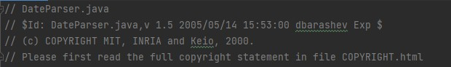

* **JLOC** (Javadoc lines of code) - linhas de cabeçalho que explica os parâmetros das funções, geralmente entre /* */

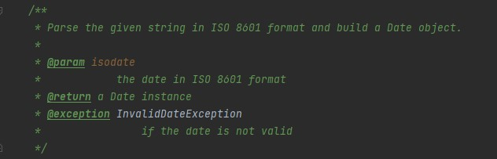

Apresenta-se de seguida os valores registados na análise de todo o projeto.

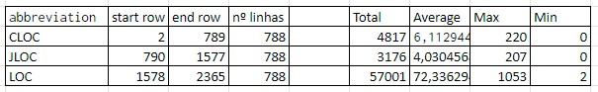

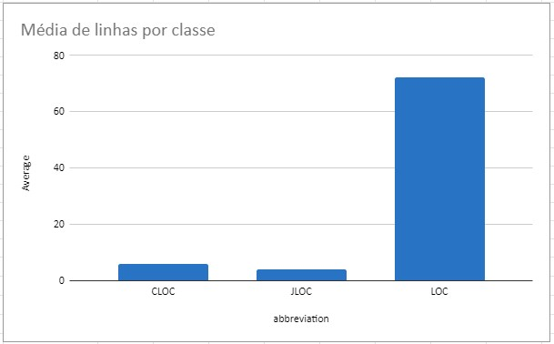

Através da análise tanto do gráfico como da tabela, é possível observar que não são verificadas pelo menos 2 das sugestões acima referidas. Este projeto apresenta poucos comentários comparativamente ao número de LOC,sendo inferior a 30%. Existem, também, classes com tamanho excessivo como é possível observar na tabela apresentada onde o maior ficheiro do projeto apresenta 1053 linhas de código (LOC) quando o tamanho recomendado, referido anteriormente, é de no máximo 400 linhas .

Referências:

https://www.verifysoft.com/en_linesofcode_metrics.html